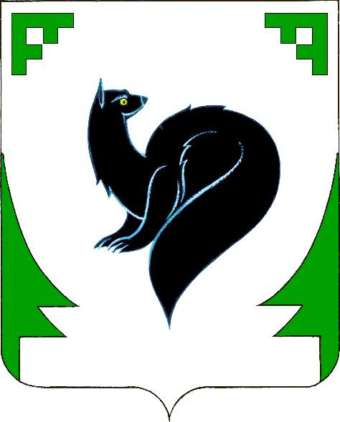
ХАНТЫ – МАНСИЙСКИЙ АВТОНОМНЫЙ ОКРУГ - ЮГРА
ТЮМЕНСКАЯ ОБЛАСТЬ
ПРЕДСТАВИТЕЛЬНЫЙ ОРГАН МУНИЦИПАЛЬНОГО ОБРАЗОВАНИЯ
ДУМА ГОРОДА МЕГИОНА

ПОСТАНОВЛЕНИЕ

«7» апреля 2010 г. №6

О внесении изменений
в постановление Думы города
Мегиона от 05.04.2010 №4

Внести в постановление Думы города Мегиона от 05.04.2010 №4 «О подготовке третьего заседания Думы города Мегиона пятого созыва» следующее изменение:

Пункт 1 изложить в следующей редакции:

«1. Провести третье заседание Думы города Мегиона 26 апреля 2010 года. Начало заседания в 10.00. Место проведения – зал заседаний администрации города Мегиона».

Председатель Думы города Мегиона В.И.Бойко

